PERUBAHAN BAHASA PADA REMAJA
DI MEDIA SOSIAL FACEBOOK

SKRIPSI
diajukan untuk memenuhi salah satu syarat memperoleh gelar sarjana pendidikan.

oleh
Yoga Nugraha
NIM 16214005

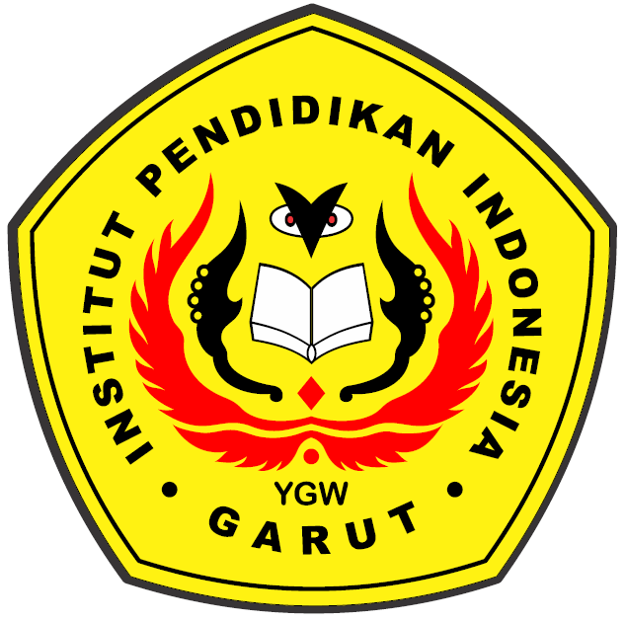

PROGRAM STUDI PENDIDIKAN BAHASA DAN SASTRA INDONESIA
FAKULTAS PENDIDIKAN ILMU SOSIAL BAHASA DAN SASTRA
INSTITUT PENDIDIKAN INDONESIA
GARUT
2020

